к бюджету Апальковского сельсовета Золотухинского района Курской области
на 2025 год и плановый период 2026-2027 годов


1.ОСНОВНЫЕ ПОНЯТИЯ И ТЕРМИНЫ

2. ОСНОВНЫЕ НАПРАВЛЕНИЯ БЮДЖЕТНОЙ И НАЛОГОВОЙ ПОЛИТИКИ АПАЛЬКОВСКОГО СЕЛЬСОВЕТА ЗОЛОТУХИНСКОГО РАЙОНА КУРСКОЙ ОБЛАСТИ НА 2025 ГОД И НА ПЛАНОВЫЙ ПЕРИОД 2026 И 2027 ГОДОВ
3. ДОХОДЫ БЮДЖЕТА

4. РАСХОДЫ БЮДЖЕТА

5. Расходы бюджета на реализацию муниципальных программ Апальковского сельсовета Золотухинского района Курской области на 2025-2027 годы

6. Дефицит бюджета Апальковского сельсовета Золотухинского района и источники финансирования дефицита бюджета на 2025 год и на плановый период 2026-2027 годов
7. Муниципальный долг Апальковского сельсовета Золотухинского района Курской области
6. КОНТАКТНАЯ ИНФОРМАЦИЯ

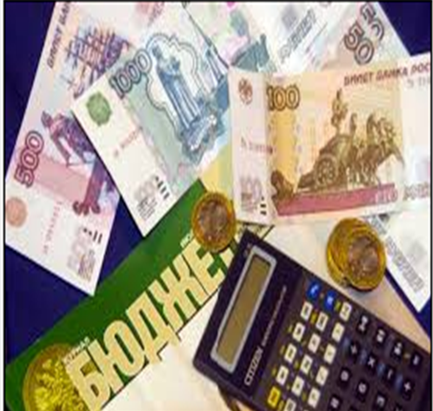
ЧТО ТАКОЕ БЮДЖЕТ ДЛЯ ГРАЖДАН?
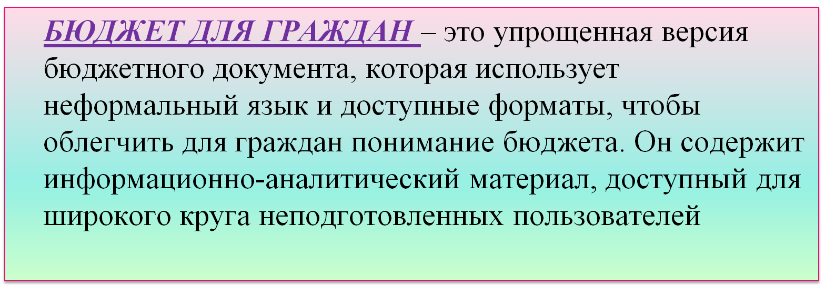

- Вводная часть

ОСНОВНЫЕ ПОНЯТИЯ И ТЕРМИНЫ

БЮДЖЕТ – это план доходов и расходов на определенный период

Доходы – Расходы = Дефицит (Профицит)

Доходы
Расходы
Доходы
Расходы
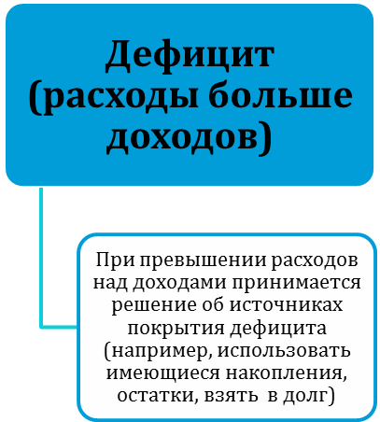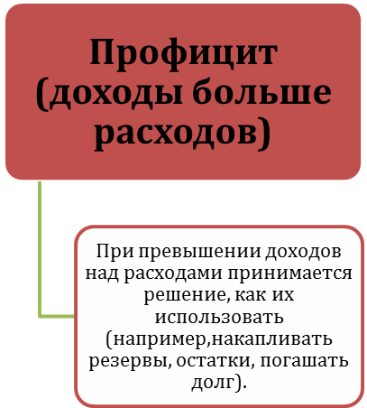

ДОХОДЫ БЮДЖЕТА - поступления денежных средств в бюджет

ДОХОДЫ
Налоговые доходы
*Налог на доходы физических лиц;
*Налог на товары , реализуемые на территории РФ(акцизы);
*Единый налог на вмененный доход для отдельных видов деятельности;
*Единый сельскохозяйственный налог;
*Государственная пошлина
Неналоговые доходы
*Доходы от использования имущества;
*Доходы от оказания платных услуг и компенсации затрат государства;
*Доходы от продажи материальных и нематериальных активов;
*Штрафы, санкции, возмещение ущерба;
* Прочие неналоговые доходы

Безвозмездные поступления
*Дотации;
*Субсидии;
*Субвенции;
*Иные межбюджетные трансферты;
*Прочие безвозмездные поступления (спонсорские поступления от организаций, граждан).

РАСХОДЫ БЮДЖЕТА – выплачиваемые из бюджета денежные средства

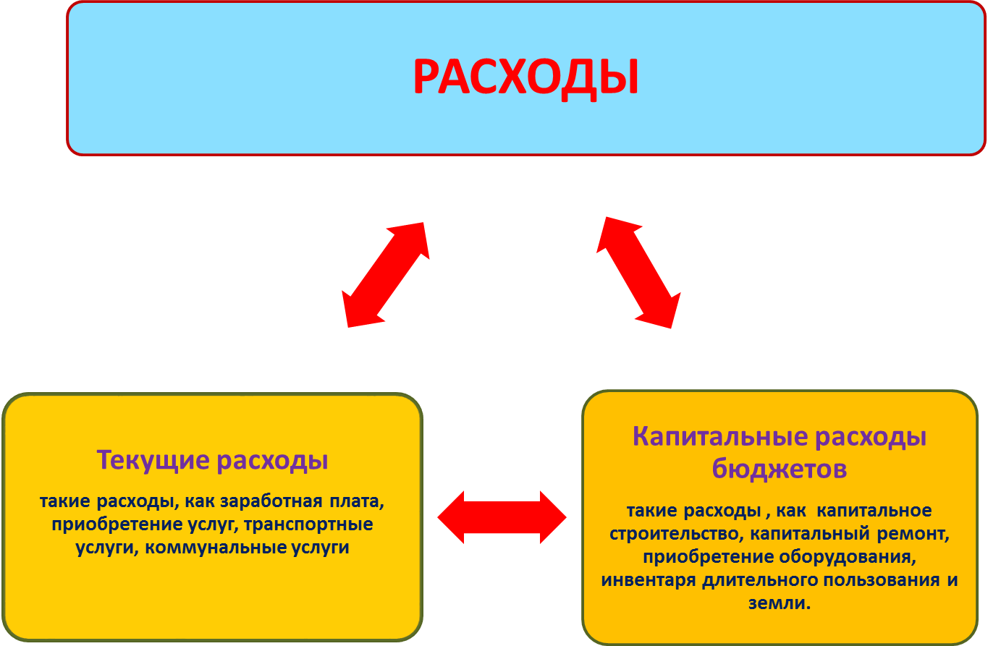

БЮДЖЕТНАЯ КЛАССИФИКАЦИЯ - систематизированная группировка доходов и расходов бюджета по однородным признакам, определяемая природой местного бюджета.
Классификация расходов бюджетов –основа для построения ведомственной структуры расходов бюджета

Состав бюджетной классификации (статья 19 Бюджетного кодекса):
классификация доходов бюджетов;
классификация расходов бюджетов;
классификация источников финансирования дефицитов бюджетов;
классификация операций публично-правовых образований («классификация операций сектора

Главный  Распорядитель  Бюджетных Средств |  |  | Раздел |  | Подраздел |  | Целевая статья |  |  |  |  |  |  |  |  |  | Вид расходов
 |  |  |  |  |  |  | Программное (непрограммное) направление расходов |  | Подпрограмма | Основное мероприятие |  | Направление расхода
1 | 2 | 3 | 4 | 5 | 6 | 7 | 8 | 9 | 10 | 11 | 12 | 13 | 14 | 15 | 16 | 17 | 18 | 19 | 20
Уникальный код ГРБС

Главный распорядитель бюджетных средств - орган местного самоуправления, орган местной администрации, указанный в ведомственной структуре расходов бюджета, имеющий право распределять бюджетные ассигнования и лимиты бюджетных обязательств между подведомственными распорядителями и (или) получателями бюджетных средств

Бюджетные ассигнования - предельные объемы денежных средств, предусмотренных в соответствующем финансовом году для исполнения бюджетных обязательств.
Очередной финансовый год - год, следующий за текущим финансовым годом.
Плановый период - два финансовых года, следующие за очередным финансовым годом.

 |  |  | Очередной год | Плановый период, 2 года
 |  |  |  Корректировка |  | Разработка
 | Очередной год |  | Плановый период, 2 года
 | Корректировка |  |  |   Разработка
Очередной год | Плановый период, 2 года
t+1  (2025 год) | t+2  (2026 год) | t+3  (2027год) |  | 2027 год | 2028 год

Каждый год 3-летний период бюджетного планирования сдвигается на 1 год вперед, т.е. корректируются ранее утвержденные параметры 1 и 2-го года, добавляются параметры 3-го года

Государственная (муниципальная) программа – это документ, определяющий:

✓ цели и задачи государственной политики в определенной сфере;

✓ способы их достижения;

✓ примерные объемы используемых финансов

Межбюджетные отношения - взаимоотношения между публично-правовыми образованиями по вопросам регулирования бюджетных правоотношений, организации и осуществления бюджетного процесса
Межбюджетные трансферты - средства, предоставляемые одним бюджетом бюджетной системы Российской Федерации другому бюджету бюджетной системы Российской Федерации.
Дотации - межбюджетные трансферты, предоставляемые на безвозмездной и безвозвратной основе без установления направлений и (или) условий их использования.
Администратор доходов бюджета - орган местного самоуправления, орган местной администрации, казенное учреждение, осуществляющие в соответствии с законодательством Российской Федерации контроль за правильностью исчисления, полнотой и своевременностью уплаты, начисление, учет, взыскание и принятие решений о возврате (зачете) излишне уплаченных (взысканных) платежей, пеней и штрафов по ним, являющихся доходами бюджетов бюджетной системы Российской Федерации.
Главный администратор доходов бюджета - определенный решением о бюджете орган местного самоуправления, орган местной администрации, имеющие в своем ведении администраторов доходов бюджета и (или) являющиеся администраторами доходов бюджета.
Администратор источников финансирования дефицита бюджета - орган местного самоуправления, орган местной администрации, имеющие право осуществлять операции с источниками финансирования дефицита бюджета.

Основные направления бюджетной и налоговой политики Апальковского сельсовета Золотухинского района
Курской области на 2025 год и на плановый период 2026 и 2027 годов

Основные задачи бюджетной политики Апальковского сельсовета Золотухинского района Курской области на 2025 год и на плановый период 2026 и 2027 годов

Целями основных направлений бюджетной политики на 2025 год и на плановый период 2026 и 2027 годов являются определение основных подходов к формированию характеристик и прогнозируемых параметров проекта бюджета Апальковского сельсовета Золотухинского района Курской области на 2025 год и на плановый период 2026 и 2027 годов и дальнейшее повышение эффективности использования бюджетных средств.
Основными задачами бюджетной политики Апальковского сельсовета Золотухинского района Курской области на 2025 год и на плановый период 2026 и 2027 годов будут:
обеспечение долгосрочной сбалансированности и устойчивости бюджетной системы как базового принципа ответственной бюджетной политики;
создание условий для обеспечения исполнения Указов Президента Российской Федерации от 7 мая 2018 года № 204 и от 21 июля 2020 года № 474;
реализация мер по повышению эффективности использования бюджетных средств, в том числе путем выполнения мероприятий по оздоровлению муниципальных финансов Апальковского сельсовета Золотухинского района Курской области;
реализация мер по оптимизации расходов местного бюджета;
строгое соблюдение бюджетно-финансовой дисциплины главным распорядителем и получателями бюджетных средств;
недопущение просроченной кредиторской задолженности по заработной плате и социальным выплатам;
совершенствование внутреннего муниципального финансового контроля в сфере бюджетных правоотношений, внутреннего финансового контроля и внутреннего финансового аудита;
развитие принципов инициативного бюджетирования;
обеспечение открытости и прозрачности бюджетного процесса, доступности информации о муниципальных финансах муниципального образования «Апальковский сельсовет» Золотухинского района Курской области;
реализация мероприятий, направленных на повышение уровня финансовой (бюджетной) грамотности населения муниципального образования «Апальковский сельсовет» Золотухинского района Курской области.

Основные направления налоговой политики на 2025 год и на плановый период 2026 и 2027 годов
В трехлетней перспективе 2025–2027 годов основными направлениями налоговой политики являются:
- мобилизация резервов доходной базы бюджета Апальковского сельсовета Золотухинского района Курской области;
- повышение эффективности использования муниципальной собственности;
- пересмотр установленных органом местного самоуправления предоставленных льгот по местным налогам;
- выполнение требований налогового законодательства в целях обеспечения собираемости налогов, сокращения задолженности по платежам в бюджет;
- повышение собираемости налоговых платежей, зачисляемых в бюджет муниципального образования;
- дальнейшее повышение эффективности налогового администрирования и взаимодействия органов местного самоуправления с территориальными органами исполнительной власти по выполнению мероприятий, направленных на повышение собираемости доходов и укрепление налоговой дисциплины налогоплательщиков, реализация мер по противодействию уклонению от уплаты налогов и других обязательных платежей в бюджет.

На 2025 год – 1 943,4 тыс. руб.
На 2026 год – 1 793,1 тыс. руб.
На 2027 год – 1 800,8 тыс. руб.

Общий объем доходов местного бюджета

На 2025 год – 2 078,6 тыс. руб.
На 2026 год – 1 793,1 тыс. руб.
На 2027 год – 1 800,8 тыс. руб.
8лпаыывф2йя!СЮЬ

4
Вык-/-8-8—7—7-- тыс.руб.
Общий объем расходов местного бюджета

На 2025 год – 135,2 руб.
На 2026 год – 0 руб.
На 2027 год – 0 руб.

ДЕФИЦИТ БЮДЖЕТА

- Доходы бюджета

Объем и структура доходов в динамике бюджета Апальковского сельсовета
Золотухинского района Курской области
(в тыс. рублей)
 | Наименование |  | 2025 |  | 2026 |  | 2027
 |  |  |  | Доля в общем объеме бюджета,% |  | Доля в общем объеме бюджета,% |  | Доля в общем объеме бюджета,%
 | ВСЕГО в том числе: |  | 1 943,41 | 100,0 | 1 793,15 | 100,0 | 1 800,82 | 100,0
 | Налоговые и неналоговые доходы в том числе: |  | 1 341,79 | 69,28 | 1358,07 | 76,02 | 1 374,65 | 76,61
 | налоговые доходы |  | 737,93 | 38,10 | 754,21 | 42,21 | 770,79 | 42,96
 | неналоговые доходы |  | 603,86 | 31,18 | 603,86 | 33,81 | 603,86 | 33,65
 | Безвозмездные поступления |  | 594,87 | 30,72 | 428,50 | 23,98 | 419,60 | 23,39
 | дотации |  | 302,99 | 15,64 | 257,55 | 14,42 | 242,40 | 13,51
 | субсидии |  | 0 | 0 | 0 | 0 | 0,0 | -
 | субвенции |  | 162,62 | 8,04 | 177,54 | 9,56 | 183,78 | 9,88
 | межбюджетные трансферты |  | 136,00 | 7,04 | 0,0 | 0 | 0,0 | 0

Структура доходов бюджета Апальковского сельсовета
Золотухинского района Курской области
на 2025 год на плановый период 2026 и 2027 годов

- Расходы бюджета

Структура расходов бюджета Апальковского сельсовета
Золотухинского района Курской области

Раз-дел | Наименование | 2025 год | доля в общем объеме расходов,  % | 2026год | доля в общем объеме расходов, % | 2027 год | доля в общем объеме  расходов, %
 | ВСЕГО | 2078,59 | 100,0 | 1793,15 | 100,0 | 1800,83 | 100,0
 | в том числе:
 | Условно-утвержденные расходы |  |  | 40,39 | 2,25 | 80,85 | 4,43
01 | Общегосударственные вопросы | 1569,08 | 75,77 | 1293,05 | 72,38 | 1254,02 | 69,89
02 | Национальная оборона | 162,62 | 7,53 | 177,54 | 9,57 | 183,78 | 9,88
03 | Национальная безопасность и правоохранительная деятельность | 5,0 | 0,24 | 5,0 | 0,28 | 5,0 | 0,28
04 | Национальная экономика | 65,71 | 3,12 | 1,0 | 0,06 | 1,0 | 0,06
05 | Жилищно-коммунальное хозяйство | 10,0 | 0,48 | 10,0 | 0,56 | 10,0 | 0,56
06 | Социальная политика | 266,17 | 12,86 | 266,17 | 14,9 | 266,17 | 14,9

Динамика расходов бюджета Апальковского сельсовета
Золотухинского района Курской области (в тыс. рублей)
Раздел | Наименование |  | 2025 2026 2027
 | ВСЕГО |  | 2078,6 | 1793,1 | 1800,8
 | в том числе:
01 | Общегосударственные  вопросы |  | 1569,1 | 1293,0 | 1254,0
02 | Национальная оборона |  | 162,6 | 177,5 | 180,8
03 | Национальная безопасность и правоохранительная деятельность |  | 5,0 | 5,0 | 5,0
04 | Национальная экономика |  | 65,7 | 1,0 | 1,0
05 | Жилищно-коммунальное хозяйство |  | 10,0 | 10,0 | 10,0
10 | Социальная политика |  | 266,1 | 266,1 | 266,1
 | Условно утвержденные расходы |  |  | 40,6 | 80,8

Структура расходов
бюджета Апальковского сельсовета
Золотухинского района Курской области по разделам и подразделам функциональной классификации

(в тыс. рублей)
Раздел | Подраздел | Наименование |  | 2025 2026 2027
 |  | ВСЕГО |  | 2078,6 | 1793,1 | 1800,8
 |  | в том числе:
01 |  | Общегосударственные  вопросы |  | 1569,1 | 1293,0 | 1254,0 |  | 23280,4
 | 02 | Функционирование высшего должностного лица субъекта РФ и муниципального образования |  | 680,0 | 680,0 | 680,0
 | 04 | Функционирование Правительства РФ, высших исполнительных органов государственной власти субъектов РФ, местных администраций |  | 522,7 | 324,1 | 285,6
 | 11 | Резервные фонды |  | 1,0 | 1,0 | 1,0
 | 13 | Другие общегосударственные вопросы |  | 365,2 | 287,9 | 287,4
02 |  | Национальная оборона |  | 162,6 | 177,5 | 183,8
 | 03 | Мобилизационная и вневойсковая подготовка |  | 162,6 | 177,5 | 183,8
03 |  | Национальная безопасность и правоохранительная деятельность |  | 5,0 | 5,0 | 5,0
 | 14 | Другие вопросы в области национальной безопасности и правоохранительной деятельности |  | 5,0 | 5,0 | 5,0
04 |  | Национальная экономика |  | 65,7 | 1,0 | 1,0
 | 09 | Дорожное хозяйство (дорожные фонды) |  | 63,7 | 0 | 0
 | 12 | Другие вопросы в области национальной экономики |  | 2,0 | 1,0 | 1,0
05 |  | Жилищно-коммунальное хозяйство |  | 10,0 | 10,0 | 10,0
 | 01 | Жилищное хозяйство |  | 0 | 0 | 0
 | 03 | Благоустройство |  | 1,0 | 1,0 | 1,0
06 |  | Социальная политика |  | 266,1 | 266,1 | 266,1
 | 01 | Пенсионное обеспечение |  | 266,1 | 266,1 | 266,1

Расходы бюджета
на реализацию муниципальных программ
Апальковского сельсовета Золотухинского района
Курской области на 2025-2027 годы»

(тыс. рублей)
Код программы (подпрограммы) | Наименование программа (подпрограммы) | 2025 |  | 2026 | 2027
02 | Муниципальная программа  «Социальная поддержка граждан в муниципальном образовании «Апальковский сельсовет» Золотухинского района Курской области всего: | 266,1 |  | 266,1 | 266,1
 | из них
022  040  041 | Подпрограмма «Развитие мер социальной поддержки отдельных категорий граждан»  Муниципальная программа «Благоустройство и содержание территории муниципального образования «Апальковский сельсовета» Золотухинского района Курской области  Подпрограмма «Благоустройство и содержание территории муниципального образования «Апальковский сельсовета» Золотухинского района Курской области | 266,1  10,0  10,0 |  | 266,1  10,0  10,0 | 266,1  10,0  10,0
05 0 | Муниципальная программа «Энергосбережение и повышение энергетической эффективности муниципального образования «Апальковский сельсовета» Золотухинского района Курской области» всего: | 1,0 |  | 1,0 | 1,0
 | из них
05 1 | Подпрограмма «Энергосбережение в МО «Апальковский сельсовет» муниципальной программы «Энергосбережение и повышение энергетической эффективности муниципального образования «Апальковский сельсовет» Золотухинского района Курской области | 1,0 |  | 1,0 | 1,0
120  122  130  131  07  071  08  081 | Муниципальная программа  «профилактика правонарушений на территории муниципального образования «Апальковский сельсовет»  Подпрограмма 2 «Обеспечение правопорядка на территории муниципального образования «Апальковский сельсовет  муниципальная программа  «Профилактика правонарушений на территории  муниципального образования «Апальковский сельсовет»  Муниципальная программа «Защита населения и территории от чрезвычайных ситуаций, обеспечение пожарной безопасности в муниципальном образовании «Апальковский сельсовет»  Подпрограмма «Обеспечение комплексной безопасности жизнедеятельности населения от чрезвычайных ситуаций природного и техногенного характера, стабильности техногенной обстановки» муниципальной программы «Защита населения и территории от чрезвычайных ситуаций, обеспечение пожарной безопасности и безопасности людей на водных объектах»  Муниципальная программа «Создание условий для развития торговли, малого и среднего предпринимательства в МО Апальковский сельсовет»  Подпрограмма «Развития малого и среднего предпринимательства в МО Апальковский сельсовет» муниципальной программы «Создание условий для развития торговли, малого и среднего предпринимательства»  Муниципальная программа Золотухинского района Курской области "Повышение эффективности развития молодежной политики, совершенствование системы оздоровления и отдыха детей, развитие физической культуры и спорта в Золотухинском районе Курской области"  Подпрограмма "Развитие физической культуры и спорта в Золотухинском районе Курской области" муниципальной программы Золотухинского района Курской области "Повышение эффективности развития молодежной политики, совершенствование системы оздоровления и отдыха детей, развитие физической культуры и спорта в Золотухинском районе Курской области" |  | 0,5  0,5  5,0  5,0  1,0  1,0  1,0  1,0 | 0,5  0,5  5,0  5,0  -  -  1,0  1,0 | -  -  5,0  5,0  -  -  1,0  1,0

ДЕФИЦИТ
бюджета Апальковского сельсовета Золотухинского района и источники финансирования дефицита бюджета на 2025 год и на плановый период 2026-2027 годов
Дефицит местного бюджета не должен превышать 10 процентов утвержденного общего годового объема доходов местного бюджета без учета утвержденного объема безвозмездных поступлений и (или) поступлений налоговых доходов по дополнительным нормативам отчислений.

На 2025-2027 годы бюджет Апальковского сельсовета Золотухинского района Курской области принят бездефицитным
Муниципальный долг муниципального образования «Апальковский сельсовет» Золотухинского района Курской области

Объем муниципального долга не должен превышать утвержденный общий годовой объем доходов местного бюджета без учета утвержденного объема безвозмездных поступлений и (или) поступлений налоговых доходов по дополнительным нормативам отчислений.
Объем муниципального долга муниципального образования «Апальковский сельсовет» Золотухинского района Курской области при осуществлении муниципальных заимствований не должен превышать следующие значения: в 2025 году до 1 019 408,00 рублей; в 2026 году до 1 019 699,00 рублей, в 2027 году до 1 020 116,00 рублей.
Верхний предел муниципального долга муниципального образования «Апальковский сельсовет» Золотухинского района Курской области на 1 января 2025 года составляет 0 рублей, в том числе по муниципальным гарантиям -0 рублей, на 1 января 2026 года 0 рублей, в том числе по муниципальным гарантиям -0 рублей, на 1 января 2027 года 0 рублей, в том числе по муниципальным гарантиям -0 рублей.

Контактная информация:
Глава Апальковского сельсовета
Золотухинского района Паршикова Марина Алексеевна
График работы с 8-00 до 17-00, перерыв с 12-00 до 13-00.
Адрес: 306052, Курская область, Золотухинский район
д. Апальково
Телефоны (8 471 51) 5-52-36, факс (8 471 51) 5-52-36
Электронная почта:apalkovskaya2014@yandex.ru

